院 系 数据科学与计算机学院 学 号 14353205 姓 名 刘万里
【实验题目】JS实验2
【实验目的】学习Javascript高级编程。
【注意事项】javascript的foreach语句不能用于对象，最好不要用它。
【调试方法】
方法1：chorme调试js的方法：参考
方法2：
try{
要调试的代码
}
catch(e){
alert(e);
}
【实验环境】
（1）自己安装的tomcat
（2）自己安装的Eclipse
（3）在线调试：http://172.18.187.233:8080/testjsp/
要用的图像在http://172.18.187.233:8080/testjsp/temp/images中

【实验内容】

1、制作幻灯片显示（参考html实验8的第4题）
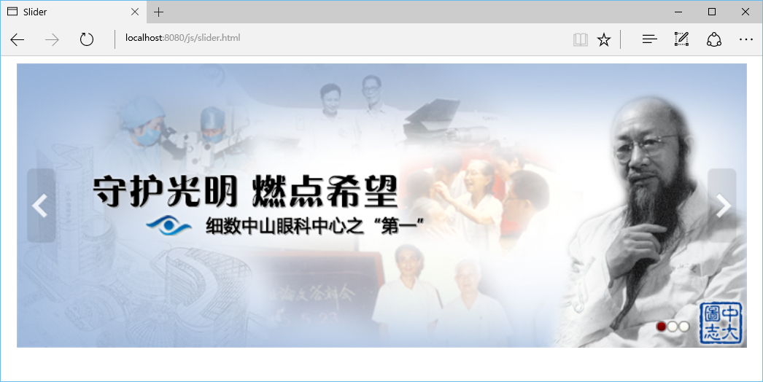
功能说明：
(1) 用setTimeout制作幻灯片动画。装载网页后自动播放幻灯片。具体见slider.mp4
(2) 当mouseover图片时，显示左右箭头，并停止动画。当mouseout画面时，隐藏左右箭头，重新启动动画。
(3) 每次点击左箭头将移动一副图像。
(4) 右下角的三个点每个点对应一幅图像，当前图像的变化时所对应的点也会变化。点击它们时会显示对应的图像。
参考资料：Javascript(下).ppt 事件
参考视频：slider.mp4
编程参考：
(1) 图片采用三个img，并用div包含，样式white-space要加上nowrap。
(2) 外层再用一个div，设置宽度为一个图片的宽度，并设置overflow为hidden。
(3) 上面的两个div均为relative。
(4) 每个点和箭头采用div和背景图实现，三个点采用一个div封装，该div和两个箭头的div均采用绝对定位。
(5) 通过增加class或删除class实现三个点中活动点的切换。
* 所用方法: querySelector()，querySelectorAll()，classList.add()，classList.remove()
完成后的屏幕截图：
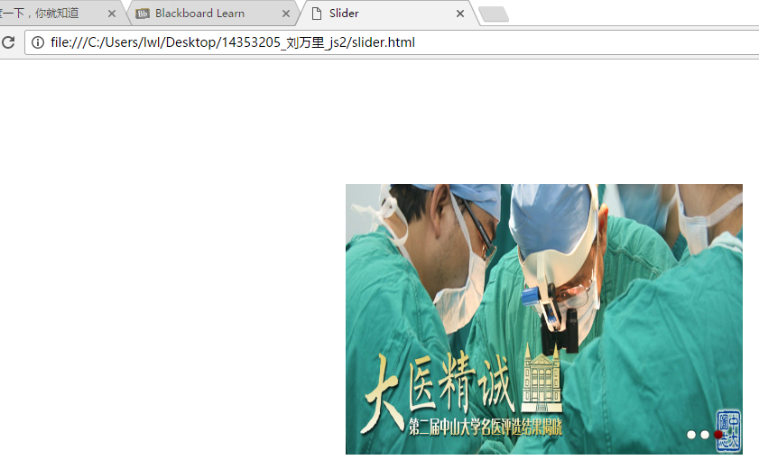
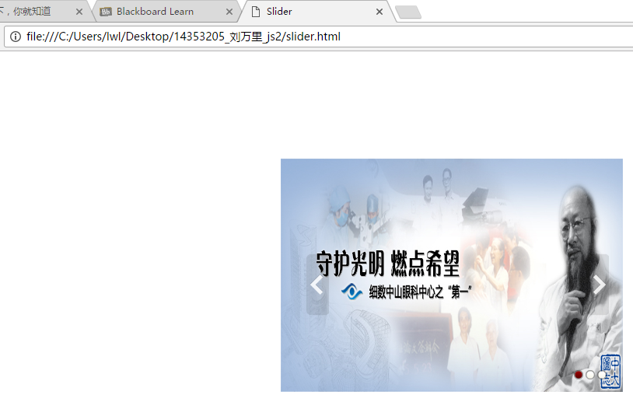

完成后的html源码(slider.html或slider.jsp)：
<!DOCTYPE html>
<html>
<head>
<title>Slider</title>
<style>
#slideMain {
top:130px;
left:440px;
padding: 0;
height:300px;
width:440px;
overflow:hidden;
position:relative;
}
.slides {
position:absolute;
height:300px;
width:2000px;
}

.slide {
height:300px;
width:440px;
float: left;
}
.Point,.Arrow {
position:absolute;
}
#point1 {
top:410px;
left:825px;
height:12px;
width:12px;
overflow:hidden;
position:absolute;
}
#point2 {
top:410px;
left:840px;
height:12px;
width:12px;
overflow:hidden;
position:absolute;
}
#point3 {
top:410px;
left:855px;
height:12px;
width:12px;
overflow:hidden;
position:absolute;
}
#arrow1 {
top:260px;
left:480px;
height:80px;
width:30px;
overflow:hidden;
position:absolute;
}
#arrow2 {
top:260px;
left:840px;
height:80px;
width:30px;
overflow:hidden;
position:absolute;
}
#arrow21{
top:-80px;
}
</style>
</head>
<body>
<div id="slideMain">
<div id="h" class="slides">
<img id="img1" class="slide" src="images/img1.jpg">
<img id="img2" class="slide" src="images/img2.jpg">
<img id="img3" class="slide" src="images/img3.jpg">
<img id="img1" class="slide" src="images/img1.jpg">
</div>
</div>
<div id="point1">
<img id="point11" class="Point" src="images/navigator.png">
</div>
<div id="point2">
<img id="point21" class="Point" src="images/navigator.png">
</div>
<div id="point3">
<img id="point31" class="Point" src="images/navigator.png">
</div>
<div id="arrow1">
<img id="arrow11" class="Arrow" src="images/arrows-30.png">
</div>
<div id="arrow2">
<img id="arrow21" class="Arrow" src="images/arrows-30.png">
</div>

</body>
<script>
var t=0;
var id;
var stay=0;
var judge=1;
var p1 = document.getElementById("point11");
var p2 = document.getElementById("point21");
var p3 = document.getElementById("point31");
var a1 = document.getElementById("arrow11");
var a2 = document.getElementById("arrow21");
a1.style.visibility="hidden";
a2.style.visibility="hidden";
function choose(pos){
if(pos==1){
p1.style.top=-24+ "px";
p2.style.top=0+ "px";
p3.style.top=0+ "px";
}
else if(pos==2){
p1.style.top=0+ "px";
p2.style.top=-24+ "px";
p3.style.top=0+ "px";
}
else{
p1.style.top=0+ "px";
p2.style.top=0+ "px";
p3.style.top=-24+ "px";
}
}
function clock(){
if(t!=0&&t!=-440&&t!=-880&&t!=-1320){
t=t-5;
}
else{
stay=stay+judge;
}
if(stay==80){
t=t-5;
stay=0;
}
if(t==-1320){
t=0;
}

if(t==0||(t<-880&&t>=-1320)){
choose(1);
}
else if(t<-0&&t>=-440){
choose(2);
}
else{
choose(3);
}
var h = document.getElementById("h");
h.style.left = t+ "px";
id=setTimeout(clock,10);
}
clock();
var img1=document.getElementById("img1");
var img2=document.getElementById("img2");
var img3=document.getElementById("img3");
var hander = function (event) {
switch (event.type) {
case "mouseover":
judge=0;
document.getElementById("arrow11").style.visibility="visible";
document.getElementById("arrow21").style.visibility="visible";
break;
case "mouseout":
judge=1;
document.getElementById("arrow11").style.visibility="hidden";
document.getElementById("arrow21").style.visibility="hidden";
break;
}
};
a1.onclick=function (){
t=t+440;
if(t>0){
t=-880;
}
if(t==0||(t<-880&&t>=-1320)){
choose(1);
}
else if(t<-0&&t>=-440){
choose(2);
}
else{
choose(3);
}
};
a2.onclick=function (){
t=t-440;
if(t<-1320){
t=0;
}
if(t==0||(t<-880&&t>=-1320)){
choose(1);
}
else if(t<-0&&t>=-440){
choose(2);
}
else{
choose(3);
}
};
p1.onclick=function (){
t=0;
choose(1);
};
p2.onclick=function (){
t=-440;
choose(2);
};
p3.onclick=function (){
t=-880;
choose(3);
};
a1.onmouseover=hander;
a1.onmouseout=hander;
a2.onmouseover=hander;
a2.onmouseout=hander;
p1.onmouseover=hander;
p1.onmouseout=hander;
p2.onmouseover=hander;
p2.onmouseout=hander;
p3.onmouseover=hander;
p3.onmouseout=hander;
img1.onmouseover=hander;
img1.onmouseout=hander;
img2.onmouseover=hander;
img2.onmouseout=hander;
img3.onmouseover=hander;
img3.onmouseout=hander;
</script>
</html>

2、用JavaScript制作菜单（参考html实验8的第3题）：
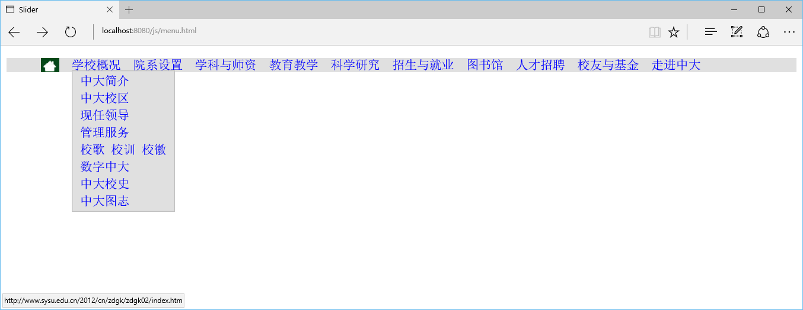
参考资料：javascript(下).ppt 事件
参考视频：menu.mp4

要求和说明：
在不改动html的body内的已设计元素的情况下，如，不能为元素增加类和id，实现下面功能：
(1) 先用css制作好下拉菜单。
(2) 然后取消css的hover功能，并用mouseover和mouseout进行实现。
编程参考：
(1) home图片采用背景图实现
(2) 通过document.querySelectorAll("#nav>li")取到主菜单（数组）。
(3) 通过闭包和addEventListener设置鼠标mouseover和mouseout事件：
循环执行函数(function(ind){})(i)来绑定每个菜单项的事件

完成后的屏幕截图:
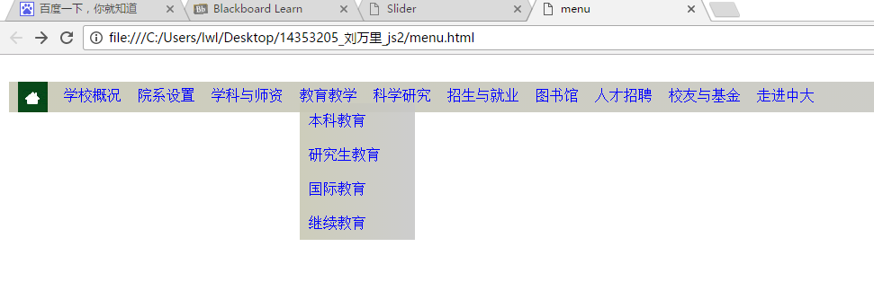

完成后的html源码(menu.html 或menu.jsp)：
<!DOCTYPE html>
<html>
<head>
<meta charset="utf-8">
<title>menu</title>
<style>
*{
padding:0;
}
body{
margin-top:30px;
margin-left:10px;
margin-right:10px;
}
a:link,a:visited {text-decoration:none;color:blue}
#nav>li ul li{display:inline-block;padding:10px;}
#nav,#nav>li>ul {
background: linear-gradient(90deg,rgba(200,200,180,0.9),rgba(200,200,200,0.9));
}
#nav>li{
position:relative;
display:inline-block;
}
#nav>li{margin-left:10px;}
#nav>li>ul{position:absolute;width:8rem;list-style-type:none;left:0;display:none;}
</style>
<script>

</script>
</head>
<body>
<ul id="nav">
<li><a href="index.htm"><span class="home">&nbsp;&nbsp;&nbsp;</span></a>
</li>
<li><a href="zdgk/index.htm"><span>学校概况</span></a>
<ul> <li><a href="zdgk/zdgk01/index.htm">中大简介</a></li>
<li><a href="zdgk/zdgk02/index.htm">中大校区</a></li>
<li><a href="zdgk/zdgk03/index.htm">现任领导</a></li>
<li><a href="zdgk/zdgk04/index.htm">管理服务</a></li>
<li><a href="zdgk/zdgk06/index.htm">校歌 校训 校徽</a></li>
<li><a href="zdgk/zdgk07/index.htm">数字中大</a></li>
<li><a href="zdgk/zdgk05/index.htm">中大校史</a></li>
<li><a href="zdgk/zdgk08/index.htm">中大图志</a></li>
</ul>
</li>
<li><a href="yx/index.htm"><span>院系设置</span></a>
</li>
<li><a href="xksz/index.htm"><span>学科与师资</span></a>
<ul>
<li><a href="xksz/xksz01/index.htm">学科建设</a></li>
<li><a href="xksz/xksz02/index.htm">人才名录</a></li>
<li><a href="xksz/xksz03/index.htm">名师垂范</a></li>
</ul>
</li>
<li><a href="jyjx/index.htm"><span>教育教学</span></a>
<ul>
<li><a href="jyjx/jyjx01/index.htm">本科教育</a></li>
<li><a href="jyjx/jyjx02/index.htm">研究生教育</a></li>
<li><a href="jyjx/jyjx03/index.htm">国际教育</a></li>
<li><a href="jyjx/jyjx04/index.htm">继续教育</a></li>
</ul>
</li>
<li><a href="kxyj/index.htm"><span>科学研究</span></a>
<ul>
<li><a href="kxyj/kxyj01/index.htm">重点研究机构</a></li>
<li><a href="kxyj/kxyj04/index.htm">学术期刊</a></li>
<li><a href="kxyj/kxyj05/index.htm">博士后科研流动站</a></li>
</ul>
</li>
<li><a href="zsjy/index.htm"><span>招生与就业</span></a>
<ul>
<li><a href="zsjy/zsjy01/index.htm">本科招生</a></li>
<li><a href="zsjy/zsjy02/index.htm">研究生招生</a></li>
<li><a href="zsjy/zsjy03/index.htm">留学生招生</a></li>
<li><a href="jyjx/jyjx04/index.htm">继续教育招生</a></li>
<li><a href="zsjy/zsjy04/index.htm">就业指导与服务</a></li>
</ul>
</li>
<li><a href="http://library.sysu.edu.cn"><span>图书馆</span></a>
</li>
<li><a href="rczp/index.htm"><span>人才招聘</span></a>
</li>
<li><a href="xyjj/index.htm"><span>校友与基金</span></a>
</li>
<li><a href="zjzd/index.htm"><span>走进中大</span></a>
<ul>
<li><a href="http://myspace.sysu.edu.cn">5D空间</a>
<li><a href="zjzd/zjzd02/index.htm">校区地图</a>
<li><a href="zjzd/zjzd03/index.htm">生活服务</a>
<li><a href="zjzd/zjzd04/index.htm">中大博物馆</a>
<li><a href="zjzd/zjzd05/index.htm">校园文化</a>
</ul>
</li>
</ul>
<script>
var t=document.querySelectorAll("#nav>li>ul");
var home=document.querySelectorAll("#nav>li");
home[0].innerHTML="<a href=\"index.htm\"><span><img style=\"height=75%;padding:0;vertical-align: middle;\" src=\"images/home.gif\"></span></a>";
for(var i=0;i<11;i++){
(function(i){
t[i].parentNode.onmouseover=function(){
t[i].style.display="inline-block";
}
t[i].parentNode.onmouseout=function(){
t[i].style.display="none";
}
})(i);
}
</script>
</body>
</html>

3、DOM用正文为空的dom.html，通过javascript的DOM操作，实现以下html网页(jys.html)：
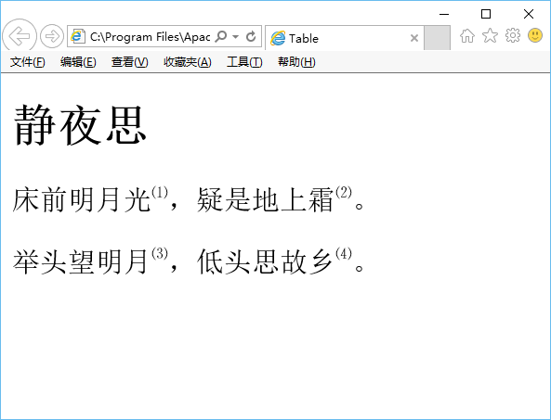
参考资料：javascript(下).ppt 文档对象模型
实验要求：
1、所有节点的创建采用document.createElement()、document.createTextNode()和e.cloneNode()实现；加入元素采用e.appendChild()实现。* 不可以使用innerHTML。
可以用document.body.appendChild(e);把元素加入当前网页。
2、先设计第一行，除了第一个上标，第二上标采用克隆第一个上标实现。
3、上标中的属性采用e.style.textAlign="super"和e.style.fontSize="12px"实现
4、第二行采用克隆第一行实现，利用childNodes和nodeValue修改文本节点的内容。
* 其中的e表示某个元素节点。
完成后的屏幕截图：
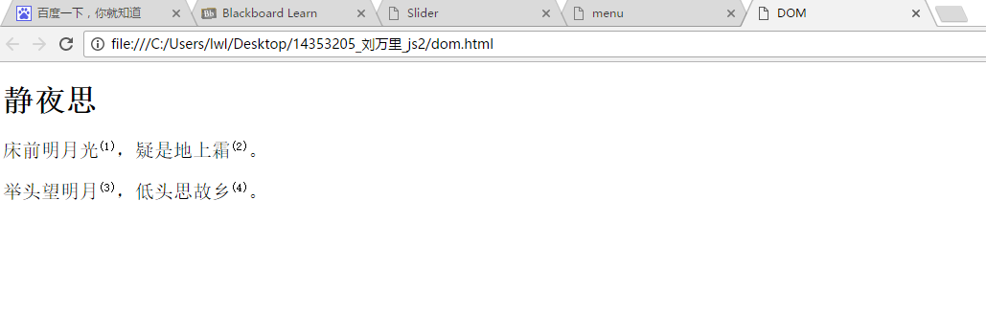
完成后的源码(dom.html或dom.jsp)：
<!DOCTYPE html>
<html>
<head>
<title>DOM</title>
<style>
p {font-size:20px}
</style>
</head>
<body>

</body>
<script>
var h1 = document.createElement('h1');
var title=document.createTextNode("静夜思");
h1.appendChild(title);
var p = document.createElement('p');
var txt1=document.createTextNode("床前明月光");
var txt2=document.createTextNode("，疑是地上霜");
var txt3=document.createTextNode("。");
var txt4=document.createTextNode("(1)");
var note = document.createElement('span');
document.body.appendChild(h1);
document.body.appendChild(p);
note.appendChild(txt4);
var style=document.createAttribute("style");
style.value="vertical-align:super;font-size:12px";
note.setAttributeNode(style);
p.appendChild(txt1);
p.appendChild(note);
p.appendChild(txt2);
var note2=note.cloneNode(true);
note2.childNodes[0].nodeValue="(2)";
p.appendChild(note2);
p.appendChild(txt3);

var p2=p.cloneNode(true);
p2.childNodes[0].nodeValue="举头望明月";
p2.childNodes[1].childNodes[0].nodeValue="(3)";
p2.childNodes[2].nodeValue="，低头思故乡";
p2.childNodes[3].childNodes[0].nodeValue="(4)";
document.body.appendChild(p2);
</script>
</html>
4、用ajax-get技术实现查询功能。
参考资料：javascript(下).ppt AJAX技术-GET
参考例程：JSP实验(2)
实验要求：
用ajax-get技术(ajaxGet.html和get.jsp)实现以下功能：
(1)在下面画面中输入id：
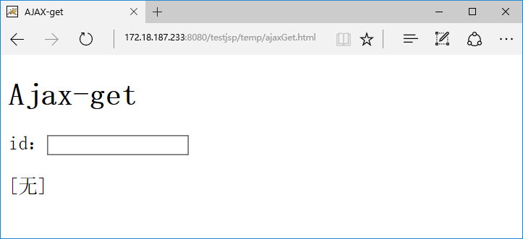
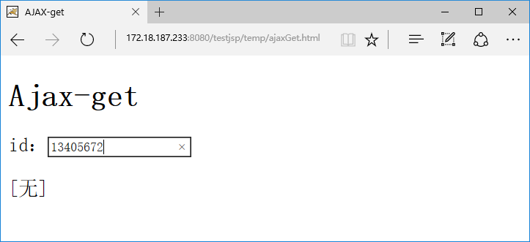
(2) 离开id输入域后利用ajax-get技术调用get.jsp从stu表中取得num和name并显示出来，即alert(xmlhttp.responseText)，返回的格式见下图：
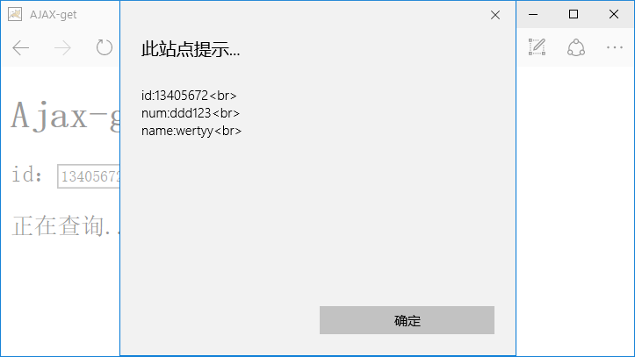
(3) 关闭弹出框后：
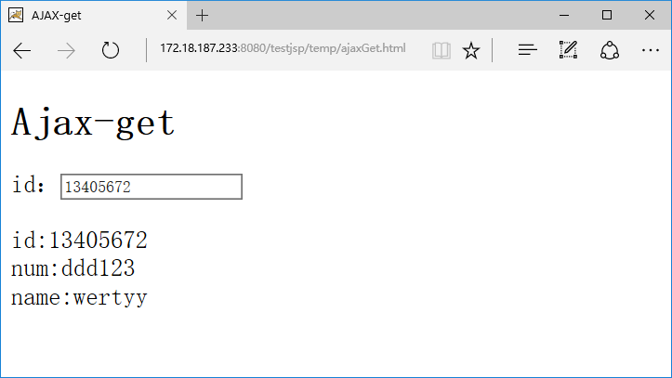
实验说明：
（1）用http://172.18.187.233:8080/jsp/browseStu.jsp查询数据。
MySQL服务器：172.18.187.233:3306 用户名:user 密码:123
数据库：teaching 表：stu 字段:id,num,name
（2）编写get.jsp程序可参考JSP实验(2)的browseStu2.jsp，在线调试时可以在文件名加上学号get14000001.jsp，以免冲突。
（3）get.jsp修改后有时要在浏览器中直接运行并刷新才生效。
例如：http://172.18.187.233:8080/testjsp/temp/get.jsp
（4）离开输入域的事件为blur，可以采用属性onblur触发。

完成后截屏:

源码ajaxGet.html或ajaxGet.jsp:
<!DOCTYPE html>
<html>
<head>
<title>AJAX-get</title>
<style>
p {font-size:20px}
</style>

</head>
<body>
<h1>Ajax-get</h1>
<p>id：<input id="t1" type="text" onblur="r()"></p>
<p id="t2">[无]</p>
<script language="JavaScript" type="text/javascript">
var xmlhttp;
if(window.XMLHttpRequest){
xmlhttp=new XMLHttpRequest();
}else{
xmlhttp=new XMLHttpRequest("Microsoft.XMLHTTP");
}
function r(){
var rr=a();
setTimeout(show,1);
}
function a(){
var t2=document.getElementById("t2");
t2.innerHTML="正在查询...";
}
function show(){
var t1=document.getElementById("t1");
var t2=document.getElementById("t2");
var msg="get.jsp?id="+t1.value;
xmlhttp.open("get",msg,false);
xmlhttp.send(null);
alert(xmlhttp.responseText);
t2.innerHTML=xmlhttp.responseText;
}
</script>
<script>

</script>
</body>
</html>

源码get.jsp：
<%@ page
import="java.sql.*,java.awt.List"
contentType="text/html; charset=utf-8"
%>
<%!
Connection conn;
List data=new List();//储存id的list
List data1=new List();//储存学号的list
List data2=new List();//储存姓名的list
//数据库的连接操作
boolean connect() {
String connectString = "jdbc:mysql://172.18.187.233:3306/teaching"
+ "?autoReconnect=true&useUnicode=true&characterEncoding=UTF-8&&useSSL=false";
try {
Class.forName("com.mysql.jdbc.Driver");
conn = DriverManager.getConnection(connectString, "user", "123");
return true;
} catch (Exception e) {
System.out.println(e.getMessage());
}
return false;
}

//执行sql语句
ResultSet executeQuery(String sqlSentence) {
Statement stat;
ResultSet rs = null;

try {
stat = conn.createStatement(); //获取执行sql语句的对象
rs = stat.executeQuery(sqlSentence); //执行sql查询，返回结果集
} catch (Exception e) {
System.out.println(e.getMessage());
}
return rs;
}
int coun;
//储存查询记录的条数，将其放置进对应的list里
void showStudents(ResultSet rs){
try {
while(rs.next()){
coun=coun+1;
data.add(rs.getString("id").toString());
data1.add(rs.getString("num").toString());
data2.add(rs.getString("name").toString());
}
}
catch (Exception e) {
System.out.println(e.getMessage());
}
}
%>
<%if(connect()){%>
<%
coun=0;
String ss="select * from stu where id="+request.getParameter("id")+";";
ResultSet rs = executeQuery(ss);
showStudents(rs);
%>
<%if(coun==1){ %>
<%="id:"+data.getItem(0)+"</br>"%>
<%="num:"+data1.getItem(0)+"</br>"%>
<%="name"+data2.getItem(0)+"</br>"%>
<%}
else{
%>
<%="null"%>
<%
}
data.clear();
data1.clear();
data2.clear();
%>
<%} %>

5、用ajax-post技术(ajaxPost.html，post.jsp)实现修改数据的功能。
参考资料：Javascript(下).ppt AJAX技术-POST
实验要求：
（1）先浏览记录：
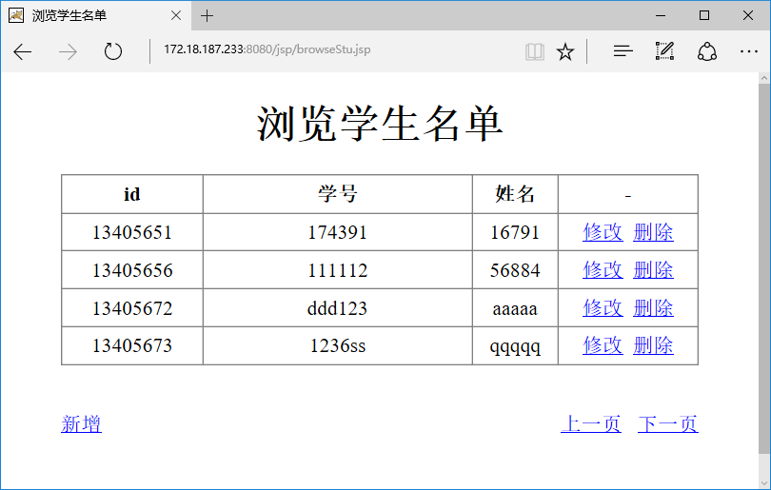
（也可以用navicat或workbench直接显示数据表的内容）
（2）选择输入某个id后：
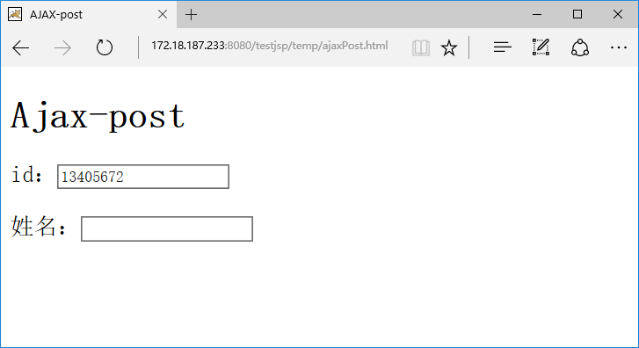
（3）当输入新的姓名并离开(onblur)时用ajax技术调用post.jsp修改具有该id记录的姓名的值。
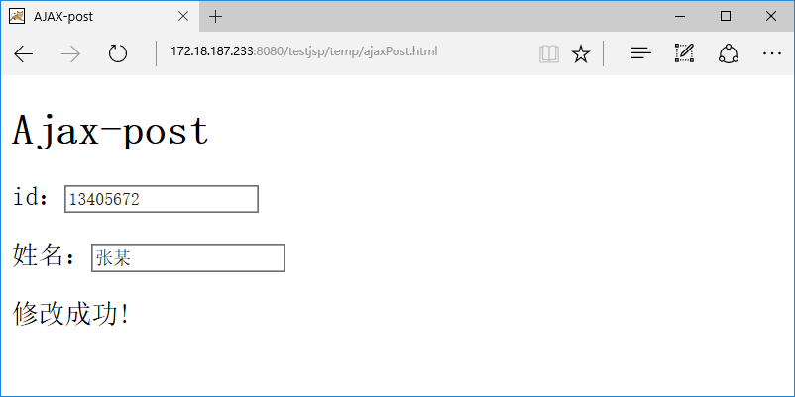
（4）查看修改后的情况：
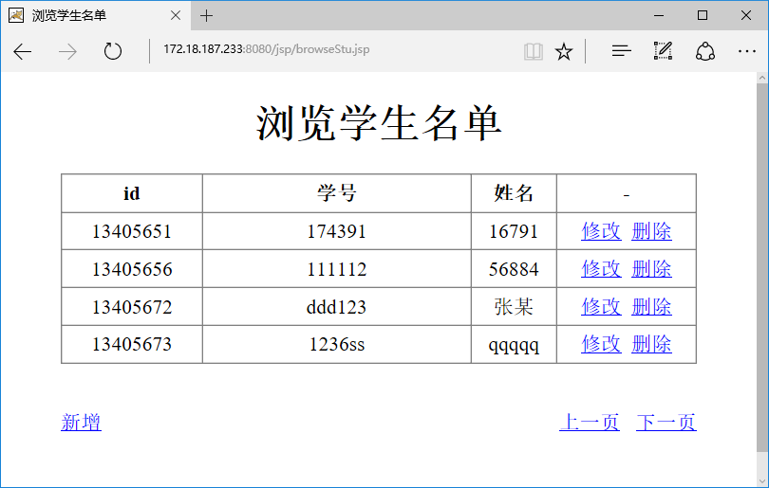
实验说明：
(1) 编写post.jsp程序可参考JSP实验(2) updateStu.jsp，在线调试时可以在文件名加上学号post13000001.jsp，以避免重名冲突。
(2) 在线调试用http://172.18.187.233:8080/jsp/browseStu.jsp查看记录数据和修改结果

完成后截屏:

源码(ajaxPost.html或ajaxPost.jsp)：
<!DOCTYPE html>
<html>
<head>
<title>AJAX-post</title>
<style>
p {font-size:20px}
</style>
</head>
<body>
<h1>Ajax-post</h1>
<p>id：<input id="t1" type="text"></p>
<p>姓名：<input id="t2" type="text" onblur="r()"></p>
<p><span id="t4"></span></p>
<script language="JavaScript" type="text/javascript">
var xmlhttp;
if(window.XMLHttpRequest){
xmlhttp=new XMLHttpRequest();
}else{
xmlhttp=new XMLHttpRequest("Microsoft.XMLHTTP");
}
function r(){
var t1=document.getElementById("t1");
var t2=document.getElementById("t2");
var param="t1="+encodeURIComponent(t1.value)+"&t2="+encodeURIComponent(t2.value);
xmlhttp.open("post","post.jsp",false);
xmlhttp.setRequestHeader("Content-Type",
"application/x-www-form-urlencoded");
xmlhttp.send(param);
var t4=document.getElementById("t4");
t4.innerHTML=xmlhttp.responseText;
}
</script>
<script>
</script>
</body>
</html>

源码(post.jsp)：
<%@ page language="java" import="java.util.*,java.io.*,java.sql.*,java.awt.List"
contentType="text/html; charset=utf-8"%>
<%request.setCharacterEncoding("utf-8");%>

<%!
Connection conn;
//数据库的连接操作
boolean connect() {
String connectString = "jdbc:mysql://172.18.187.233:3306/teaching"
+ "?autoReconnect=true&useUnicode=true&characterEncoding=UTF-8&&useSSL=false";
try {
Class.forName("com.mysql.jdbc.Driver");
conn = DriverManager.getConnection(connectString, "user", "123");
return true;
} catch (Exception e) {
System.out.println(e.getMessage());
}
return false;
}
String econ=new String();
ResultSet executeUpdate(String sqlSentence) {
Statement stat;
ResultSet rs = null;
try {
stat =(Statement) conn.createStatement(); //获取执行sql语句的对象
int count = stat.executeUpdate(sqlSentence);
System.out.println(count+"条记录被修改\n");
if(count!=0)econ="修改成功!";
else econ="修改失败!";
} catch (Exception e) {
System.out.println(e.getMessage());
econ="修改失败!";
System.out.println("0条记录被修改\n");
}
return rs;
}
%>
<%
String ID=request.getParameter("t1");
String NAME=request.getParameter("t2");
if(connect()){
econ="修改失败!";
String m=new String();
m="update stu set name='"+NAME+"' where id='"+ID+"';";
System.out.println(m);
ResultSet rs = executeUpdate(m);
}
%>

<%=econ%>
6、采用div实现以下富文本编辑。
参考资料：Javascript(下).ppt 富文本编辑和附录4
实验要求：
(1) 运行开始：
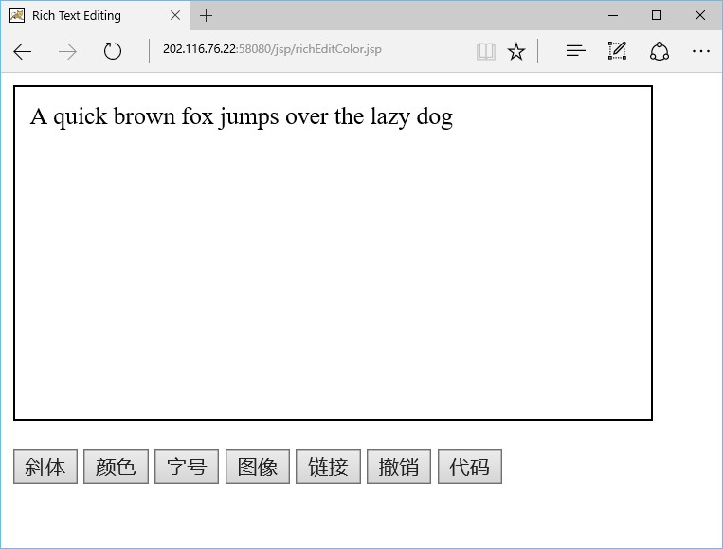
(2) 依次选中一个词进行设置格式（图像加当前词在后面）：（*字号为7）
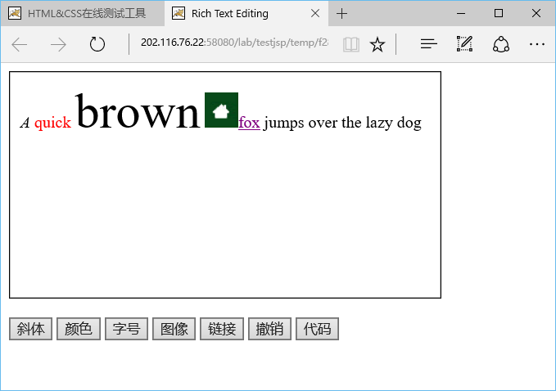
(3) 按了撤销按钮后可以撤销前面的操作，按了代码按钮后会显示编辑框中实际的代码：
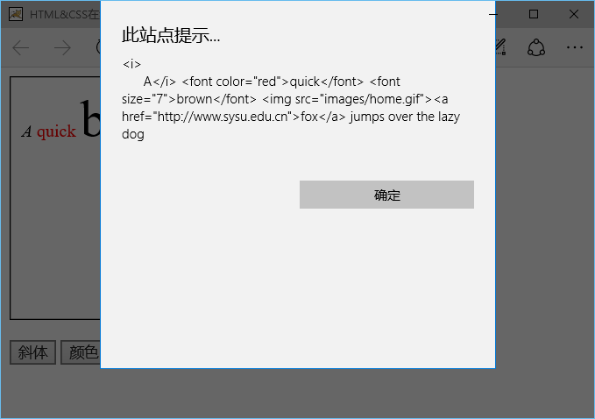
完成后截屏：
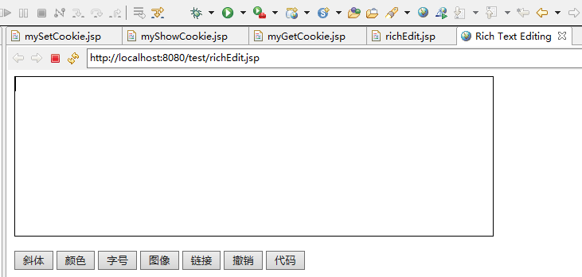
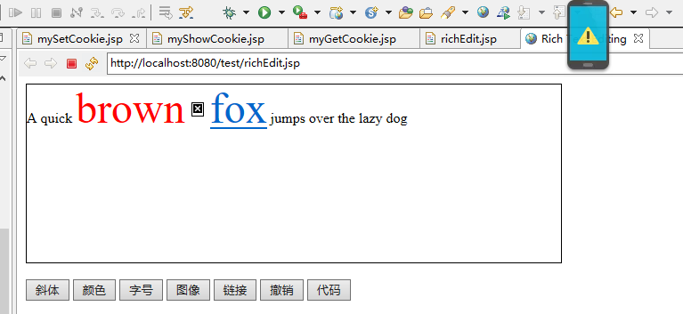
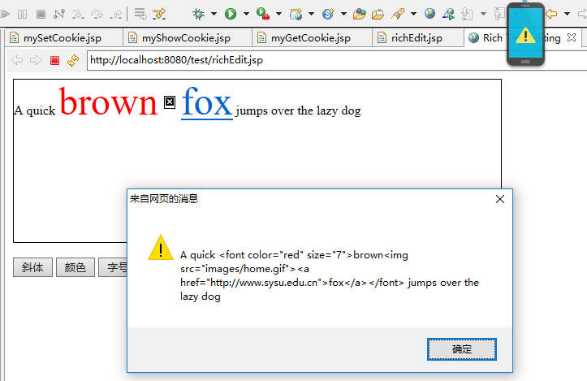

源码richEdit.jsp：
<%@ page language="java" import="java.util.*,java.io.*"
contentType="text/html;charset=utf-8"%>
<!DOCTYPE html>
<html><head><title>Rich Text Editing</title></head>
<body>
<div id="cs" name="edit" style="height:200px;width:600px;border:solid 1px black" contenteditable="true">
</div><br>
<input type="button" value="斜体" onclick="italic()">
<input type="button" value="颜色" onclick="col()">
<input type="button" value="字号" onclick="big()">
<input type="button" value="图像" onclick="pic()">
<input type="button" value="链接" onclick="htm()">
<input type="button" value="撤销" onclick="cle()">
<input type="button" value="代码" onclick="show()">
<script>
function italic() {
document.execCommand("italic",false,null);
}
function big() {
document.execCommand("fontsize",false,7);
}
function col() {
document.execCommand("forecolor",false,"red");
}
function pic() {
document.execCommand("insertimage",false,"images/home.gif");
}
function htm() {
document.execCommand("createlink",false,"http://www.sysu.edu.cn");
}
function cle() {
var o = document.execCommand('undo');;
}
function show() {
var cs=document.getElementById("cs");
var t=document.querySelectorAll("#cs");
alert(cs.innerHTML);
}
</script>
</body>写一个消息框弹出程序，
</html>
7、(message.html)编当无输入值时显示提示信息，否则显示输入值。要求消息框定位在浏览器客户区中央（参见position.html），并且整个窗口(包括被遮蔽的网页部分)变灰且禁止操作（参见opacity.html），直到点击信息框的OK按钮才变正常。消息框要求有标题栏和关闭按钮。只改样式和脚本部分。
* 采用querySelector()选择元素。
说明：
document.documentElement.clientHeight 浏览器客户区的高度
document.documentElement.scrollHeight 整个网页的高度（包含滚出客户区的部分）
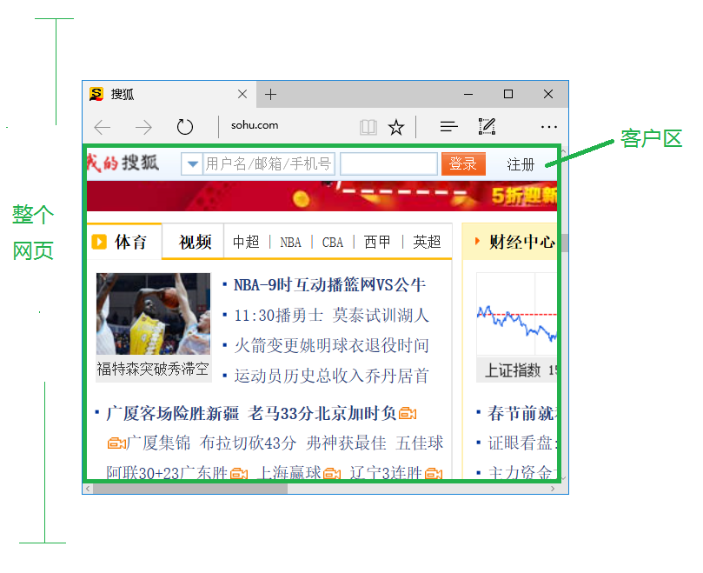
参考显示：
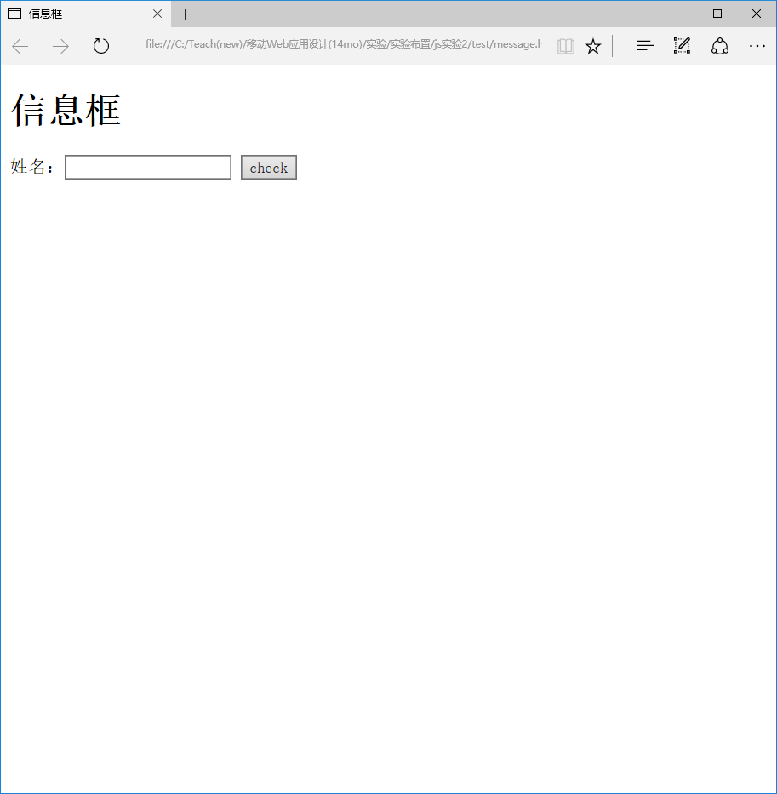
点击check之后
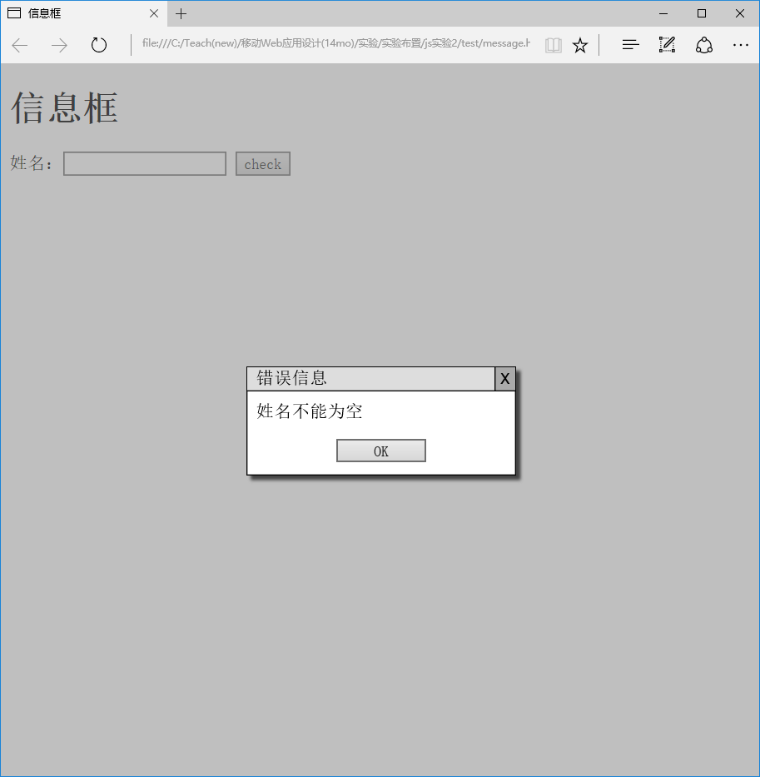
点击OK，输入姓名：
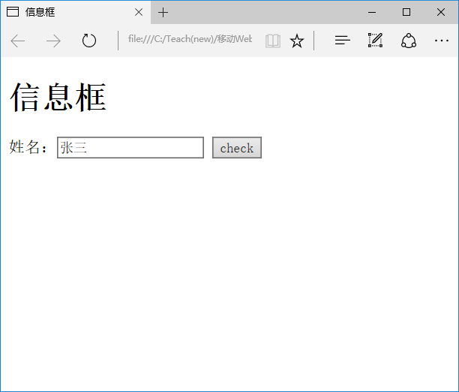
(窗口变小了)
点击check后：
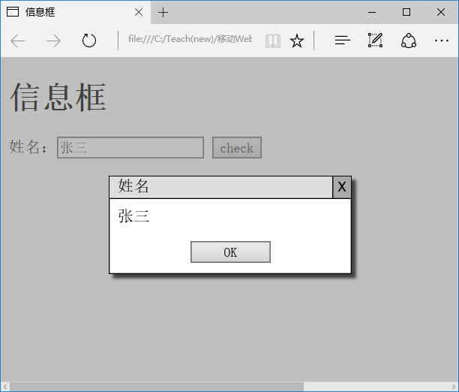

完成实验后截屏：
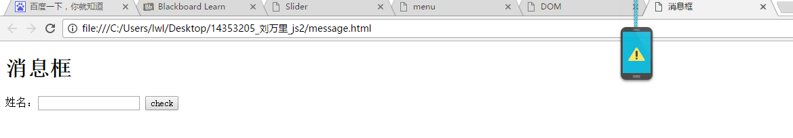
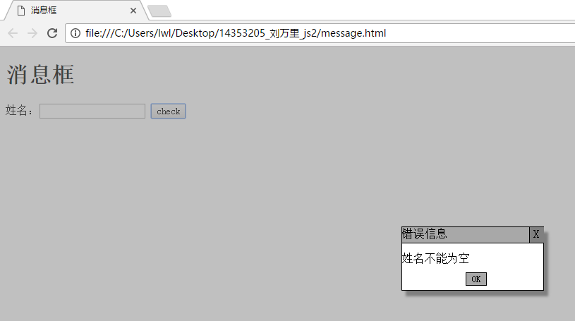
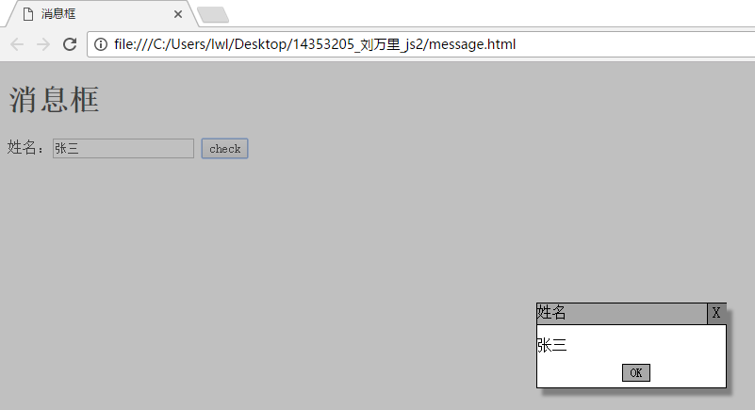
源程序（message.html）：
<!DOCTYPE html>
<html lang="zh-cn">
<head>
<title>消息框</title>
<style>
* {font-family:"宋体"}
#shadow {position:absolute;display:block;top:0;left:0;z-index:80;
background-color:gray;opacity:0.5;}
#msgbox1{z-index:900;position:absolute;z-index:900;
width:200px;
height:89px;
left:800px;top:300px;
border: 1px solid black;
background:#FFFFFF;
box-shadow:6px 8px 4px #808080;
display:none}
div+div>div:first-child div:first-child {border-bottom: 1px solid black;
height:22px;
background-color:#A8A8A8;
color:black;}
div+div>div:first-child div+div{position:relative;left:180px;top:-23px;
border-left: 1px solid black;
height:22px;
padding-left:5px;padding-right:5px;
background-color:gray;width:10px}
div+div>div:nth-child(2){position:relative;top:-10px;}
div+div>div:nth-child(3){position:relative;left:90px;}
div+div>div:nth-child(3) input{background-color:#A8A8A8;
width:30px;
border: 1px solid black;}
</style>
</head>
<body>
<h1>消息框</h1>
<script>
function showMsgBox(boxId,title, msg){
pos();
var showBtn =document.getElementById("msgbox1");
showBtn.style.display="inline-block";
showBtn.style.top=""+5*document.documentElement.clientHeight/12+"px";
showBtn.style.left=""+5*document.documentElement.scrollWidth/12+"px";
}
function hideMsgBox(boxId){
hideShadow();
}

function showShadow(){
var shadow=document.getElementById("shadow");
shadow.style.width=""+document.documentElement.scrollWidth+"px";
if(document.documentElement.clientHeight>document.documentElement.scrollHeight)
shadow.style.height=""+document.documentElement.clientHeight+"px";
else
shadow.style.height=""+document.documentElement.scrollHeight+"px";
shadow.style.display="block";
showMsgBox();
}

function hideShadow(){
var shadow=document.getElementById("shadow");
shadow.style.display="none";
var showBtn =document.getElementById("msgbox1");
showBtn.style.display="none";
}

function pos(){
var name=document.getElementById("name");
var msg=document.getElementById("msgbox1");
var namevalue=document.getElementById("name");
if(name.value==""){
msg.childNodes[1].childNodes[1].innerHTML="错误信息";
msg.childNodes[3].innerHTML="姓名不能为空";
}
else{
msg.childNodes[1].childNodes[1].innerHTML="姓名";
msg.childNodes[3].innerHTML=namevalue.value;
}
}

function check(){
showShadow();
}

</script>
<div id="shadow">
</div>
<div id="msgbox1" class="msg msgbox">
<div class="msgheader msg">
<div class="msgtitle msg">这是标题</div>
<div class="msgclose msg" onclick="hideMsgBox('msgbox1')">X</div>
</div>
<div class="msgcontent msg">这是内容
</div>
<div class="btns">
<input type="button" class="ok" value="OK" onclick="hideMsgBox('msgbox1')">
</div>
</div>
姓名：<input type="text" id="name">
<input type="button" onclick="check()" value="check">
</body>
</html>

【完成情况】
是否完成了这些步骤？(√完成 ×未做 -未做完)
1 [√ ] 2[√ ] 3 [ √ ] 4[ - ] 5[ - ] 6[ √ ] 7[ √ ]

【实验体会】
写出实验过程中遇到的问题，解决方法和自己的思考;并简述实验体会（如果有的话）。
离开学校，无法连接内网数据库。
【交实验报告】
(a) 每位同学单独完成本实验内容并填写实验报告上传。
(b) 截止日期：2017年1月7日（周六）22:30
上交作业网站：http://172.18.187.11/netdisk/default.aspx?vm=14web
文件夹: /实验上交/js2
上传文件：学号_姓名_js2.doc (实验报告)
学号_姓名_js2.rar (所有源文件)

